colegio “agustín espinosa” Los Realejos.

LISTADO DE MATERIAL PARA EL CURSO 2018/19
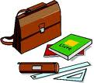

nIVEL: 2º de Primaria

Denominación | Cantidad | Recomendamos | Observaciones
Lápices | 8 |  | nº 2
Creyones | 1 caja | FABER CASTELLS puntitos.(RECOMIENDA) | 24 Colores
Ceras | 1 caja | PLASTIDECOR | 12 COLORES
Rotuladores | 1 caja |  | 12 COLORES
Gomas | 6 | stardler | Medianas
Afiladores | 2 |  | con depòsito
Tijeras | 1 |  | Punta redonda
Pegamento | 3 | PRITT | Mediano
Block Multipack | 1 | LIDER PAPEL
Archivador de cartón | 1 |  | Donde debe venir el material
Regla pequeña | 1 | 15 cm. | Plástico flexible.
Estuche ancho | 1 | 3 CREMALLERAS | Plástico o tela
Block de dibujo | 1 |  | Con margen y resorte
Carpeta plástica | 5 | DIN- A4 | Para llevar tareas y dejar en clase inglés,´ música y religión
Fundas transparentes | 5 |  | Tamaño folio. 1 para música.
Fastener de plástico | 5
Cuadernos de cuadros. | 3 | 4mm | Apaisado.
Cuadernos de 2 rayas | 3 |  | Apaisadas y con margen.
Lápiz bicolor. | 2

IMPORTANTE:La agenda se puede comprar en la secretaría del centro a partir de septiembre. Estará personalizada con información relevante del colegio. Su precio va a ser de 3,90 euros.

LISTADO DE LIBROS 2018/19

MATEMÁTICAS 2º | ISBN 9788468047478 ED18 M MOCHILA SABER HACER CONTIGO | SANTILLANA.
CIENCIAS SOCIALES 2º | CIENCIAS SOCIALES 2º | SANTILLANA
CIENCIAS DE LA NATURALEZA 2º | ISBN 788468047461  NATURAL SCIENCE LEARNING LAB (libro) | RICHMOND SANTILLANA.
LENGUA 2º | ISBN 9788468047478 ED18 M MOCHILA SABER HACER CONTIGO | SANTILLANA
LENGUA 2º | ISBN 978-84-8105-085-1 ORTOGRAFÍA Nº1  ISBN 978-84-8105-086-8  ORTOGRAFÍA Nº2 | LA CALESA
INGLÉS 2º | HÉROES WORK BOOK | MACMILLAN EDUCATION.
RELIGIÓN 2º | RELIGIÓN CATÓLICA  NUEVO KAIRÉ | SM
VALORES SOCIALES Y CÍVICOS 2º | INTELIGENCIAS MÚLTIPLES  2º | VI SANTILLANA  (Sólo para alumnos de no religión)
LAS CLASES COMIENZAN EL LUNES 10 DE SEPTIEMBRE DE 9:00 A 13:00
***Los alumnos/as deberán abonar en Secretaría del Centro 7 euros para fotocopias (folios, tóner, posibles averías, proyectos, etc). Antes del 26 de noviembre de 2018 .
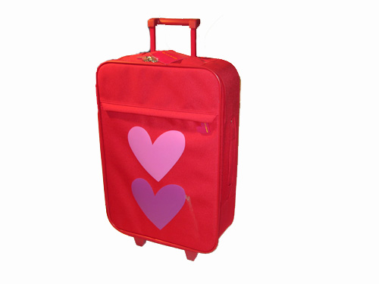
***Una vez hayan comprobado que los materiales son los que se han pedido, deberán entregarlos a las tutoras marcados con el nombre y apellidos del alumno/a.
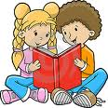
***Se permite traer maletas con ruedas, pero no hacer uso de ellas (ruedas) en el interior del Centro.

***Los libros de lectura que se trabajarán a lo largo del curso dentro del proyecto lector.

*Reutilizar todo el material que sea posible. No importa que sea de años anteriores.
*Las marcas son recomendaciones que hace el profesorado porque considera que son de mejor calidad y más duraderos.
*** El centro tiene uniforme obligatorio para todo el alumnado. TODAS LAS PRENDAS DEBEN VENIR IDENTIFICADAS CON EL NOMBRE DEL ALUMNO. El Centro no se hace responsable de la pérdida o extravío de la misma. Por acuerdo del Consejo Escolar, las chaquetas/abrigos deben ser de color azul marino y el calzado oscuro (si son tenis, deberán ser de color blanco).

